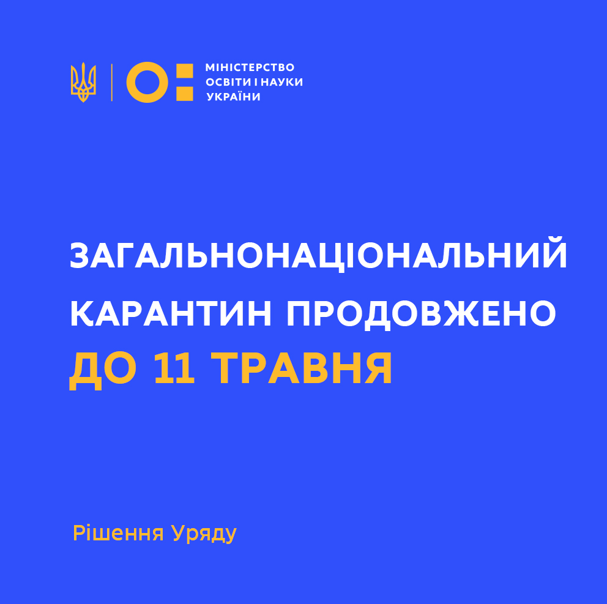
Загальнонаціональний карантин продовжено до 11 травня 2020 року – відповідне рішення Уряд ухвалив сьогодні, 22 квітня 2020 року. Всі заклади освіти продовжують працювати з використанням технологій дистанційного навчання.
“Карантин продовжено, а це означає, що ми маємо бути готові до завершення навчального року дистанційно. МОН надало роз’яснення для всіх закладів освіти та публікує рекомендації на офіційних ресурсах”, – зазначила т.в.о. Міністра освіти і науки Любомира Мандзій.
МОН вже опублікувало рекомендації щодо завершення навчального року та оцінювання. Так, в умовах використання технологій дистанційного навчання педради шкіл мають самостійно визначати особливості організації освітнього процесу і завершення навчального року.
Оформлення свідоцтв про здобуття базової середньої освіти, свідоцтв досягнень, табелів навчальних досягнень учнів має бути завершено не пізніше 15 червня 2020 року. Учням 1-8-х і 10-х класів, які не планують навчатися в іншому закладі освіти, рекомендовано надіслати копії відповідних документів електронною поштою або в інший спосіб, а оригінал документа вручити у вересні 2020-2021 н. р.
У календарно-тематичному плануванні на 2020-2021 навчальний рік Міністерство рекомендує збільшити час на узагальнення та закріплення матеріалу за попередній навчальний рік, а у 2-11-х класах провести вхідне діагностування рівня знань учнів за 2019-2020 н. р.
З метою запобігання поширенню коронавірусної хвороби COVID-19, у 2019/2020 навчальному році рекомендовано не проводити масові заходи, зокрема – останні дзвоники та випускні вечори.
Інформацію про всі зміни в освітніх процесах, які відбуваються через карантин та відповіді на найбільш поширені запитання можна знайти на спеціальному інфоресурсі – mon-covid19.info.

